Verbindend Gezag®: een methodiek voor duurzaam leiderschap
"Verbindend Gezag voor Leidinggevenden" door Quorry Schiphuis-Sax van der Weijden introduceert een duidelijke en toepasbare manier van leidinggeven die werkt zonder druk, dwang of de behoefte om geliefd te worden. Veel leidinggevenden zoeken naar een stijl die resultaten oplevert en tegelijk zorgt voor vertrouwen, betrokkenheid en stabiliteit in het team. Dit boek geeft een concreet antwoord op die behoefte.

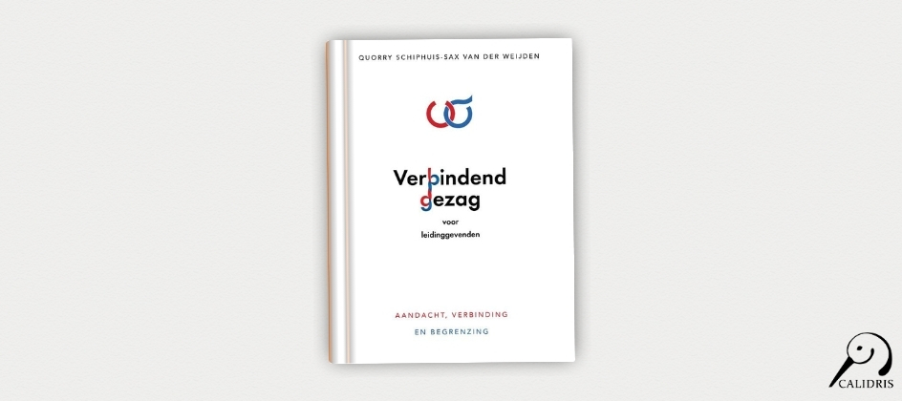

Auteur Quorry Schiphuis-Sax van der Weijden presenteert Verbindend Gezag® als zowel methodiek als mindset. Leidinggevenden leren hoe zij grenzen kunnen stellen én nabij kunnen blijven, hoe zij gewenst gedrag versterken en hoe zij lastig gedrag in goede banen leiden. De aanpak rust op vijf pijlers: Duidelijkheid, Dialoog, Delen, Deescaleren en Doorzetten. Samen vormen deze een stevig fundament voor effectief, mensgericht en professioneel leiderschap.
Het boek bevat praktische voorbeelden, oefeningen en handvatten die direct toepasbaar zijn in verschillende soorten teams en organisaties. Verbindend Gezag bevordert een cultuur waarin teamleden verantwoordelijkheid nemen, zich gezien voelen en samenwerken aan gedeelde doelen.
Over het boek
- Titel: Verbindend Gezag voor Leidinggevenden
- Auteur: Quorry Schiphuis-Sax van der Weijden
- Genre: Non-fictie
- ISBN: 9789083556642

Noot voor de redactie
Journalisten, redacties en recensenten kunnen een gratis recensie-exemplaar aanvragen. Een interview met Quorry Schiphuis-Sax van der Weijden is eveneens mogelijk.

Over: Uitgeverij Calidris
Bij Uitgeverij Calidris geloven we in de kracht van samenwerking. Als hybride uitgeverij innoveren we het publicatieproces in samenwerking met auteurs om boeken te creëren die de wereld slimmer, mooier en leuker maken. Auteurs genieten bij ons van maximale creatieve vrijheid en delen in de kosten, terwijl zij profiteren van professionele begeleiding naar succesvolle publicatie.

Newsroom
Bekijk het volledige persbericht inclusief meer foto's en video's in onze Newsroom.
Bekijk het volledige persbericht
Bekijk alle voorgaande persberichten

Contact informatie
Naam: Michael Hagens
E-mail: michael.hagens@uitgeverijcalidris.nl
Telefoonnummer: +31633035728

